Oppdrag 1

Oppgave: Nettverk og tilkobling

Første oppgaven var å endre den dynamiske ip-en på RaspPI til en statisk ip. Dette gjorde jeg ved å gå inn på Innstillinger – Nettverk/ WiFi – WiFi innstillinger (på det bestemte internettet) – også endre IPv4.

Her endret jeg både den statiske ip for pc, men også DNS, Gateway og Nettmask

WiFi innstillinger – Sett statisk ip:

Et bilde som inneholder tekst, skjermbilde, programvare, Font

KI-generert innhold kan være feil.

Her satt jeg min statiske ip på RaspberryPI til 10.2.10.27

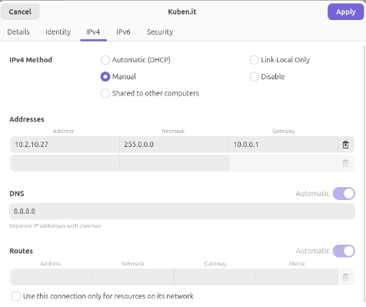

Senere i oppgaven skulle vi «Pinge» mellom de to datamaskinene, for å se om den statiske ip-en funket. Her skrev jeg inn «ping x.x.x.x». Dette sendte pakker frem og tilbake med svar.

Pinget mellom PI og PC, spolier – Fikk svar

Et bilde som inneholder tekst, Font, skjermbilde

KI-generert innhold kan være feil.

Et bilde som inneholder tekst, skjermbilde, Font

KI-generert innhold kan være feil.

Oppgave: Server og tjeneste

Denne oppgaven handlet om at vi skulle sette opp en webserver med python. Her skulle vi vise at vi kan lansere og hoste flere forskjellige ting på et lokalt internett som både lærere og elever kan se.

Her satt jeg opp en python3 http.server side, som viser index.html filen

Et bilde som inneholder tekst, skjermbilde, Font

KI-generert innhold kan være feil.

Her har jeg også lagt inn et bilde, for å vise at ikke bare tekst er mulig å få til

Et bilde som inneholder skjermbilde, tekst, display, programvare

KI-generert innhold kan være feil.

Oppgave: Python og GitHub

I den siste oppgaven skulle vi lage to forskjellige Python-script, et som skriver ut «Hello World» hver gang man kjører det, og et annet script som ga ut diverse system informasjon som hva slags OS som blir kjørt, hvilken profil, CPU osv., når det ble kjørt.

Her lagde jeg det første Python-script som skriver ut «Hello World» når det blir kjørt.

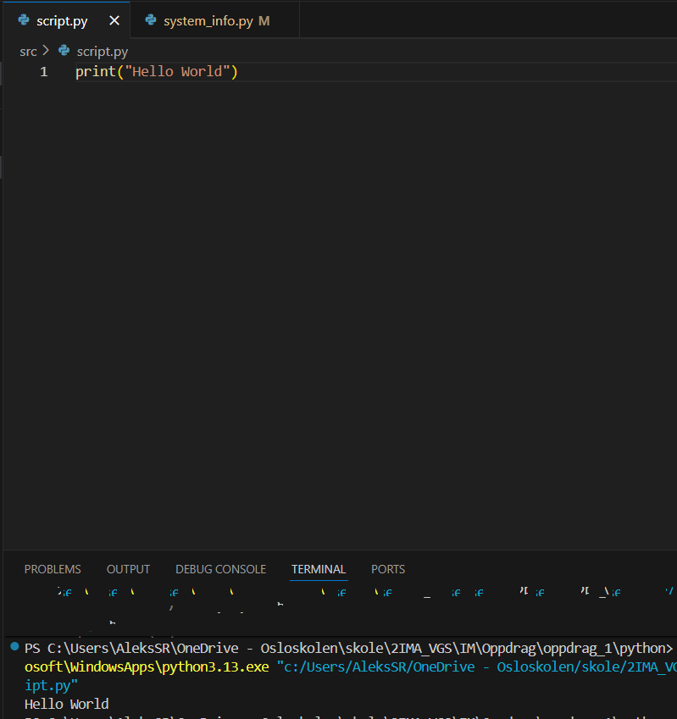

Dette andre scriptet kjører ut diverse system informasjon.

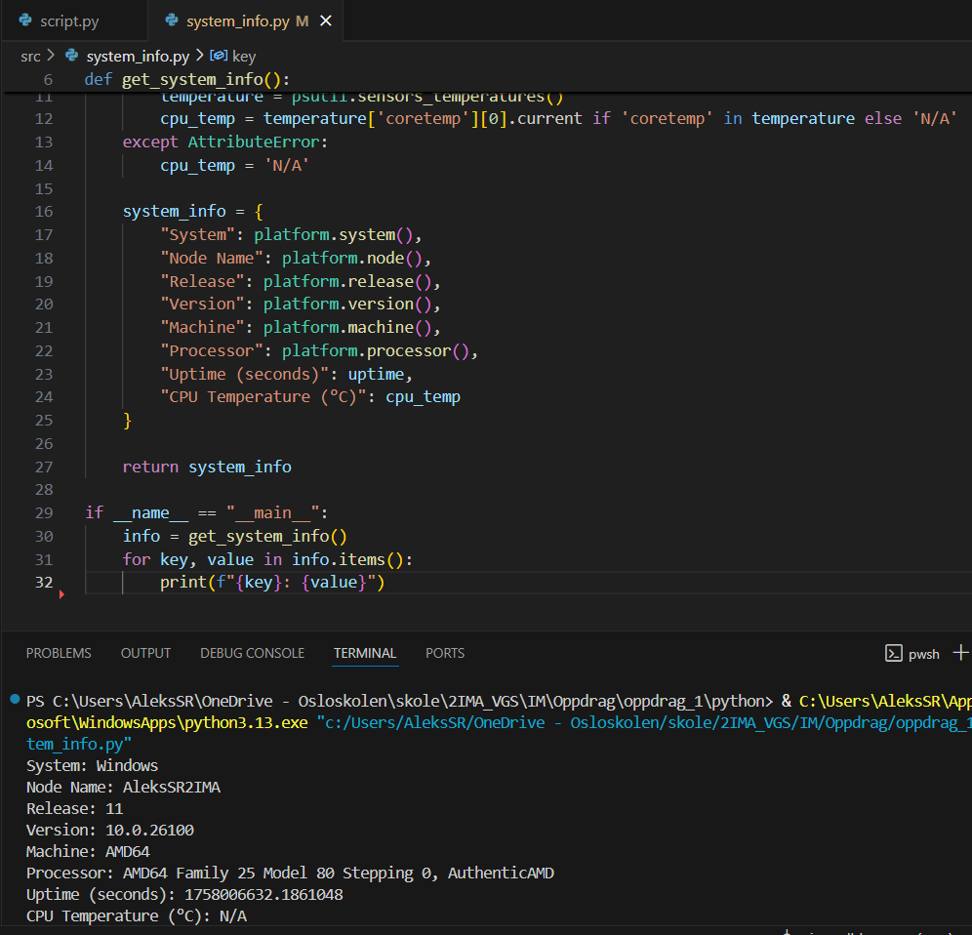

Etter at jeg skrevet ned og fått kjørt begge scriptene riktig og er sikker på at de ikke er så mye feil, lanserte jeg det ut på GitHub. Når det lå ute på GitHub, klonet jeg filmappen over til RaspberryPI, slik at jeg kunne kjøre det på en annen enhet, og se om det funket det og.

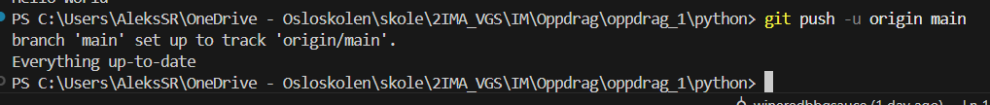

Men, det skjedde noen få problemer når jeg skulle til å kjøre systeminformasjonen på Linux. Jeg måtte laste ned [psutil](https://pypi.org/project/psutil/) på Linux for at system filen skulle til å fungere.

Linux er ikke så stor fan av at flere forskjellige Python biblioteker og filer kjøres på samme datamaskin, fordi det kan oppstå ulike problemer.

For å kunne løse dette hadde jeg to valg: Det første valget, som også var det enkleste, var å makt-laste ned selve biblioteket og få det til å kjøre på. Det andre valget var å bruke en virtuell maskin til å kjøre programmet. VM jeg brukte til å kjøre programmet heter [venv](https://docs.python.org/3/library/venv.html). Det er en egen vm laget for Python.

Når man gjør diverse ting i en VM, endrer ikke det på hva som skjer i den faktiske datamaskinen.

Venv lot meg laste ned psutil og kjøre programmet uten at det endret noen ting på maskinen.

Her kan man se at jeg er i venv, og fikk kjørt programmet:

Et bilde som inneholder tekst, skjermbilde, Font

KI-generert innhold kan være feil.

Linken til min GitHub: [github.com/wineredbbqsauce](https://github.com/wineredbbqsauce)